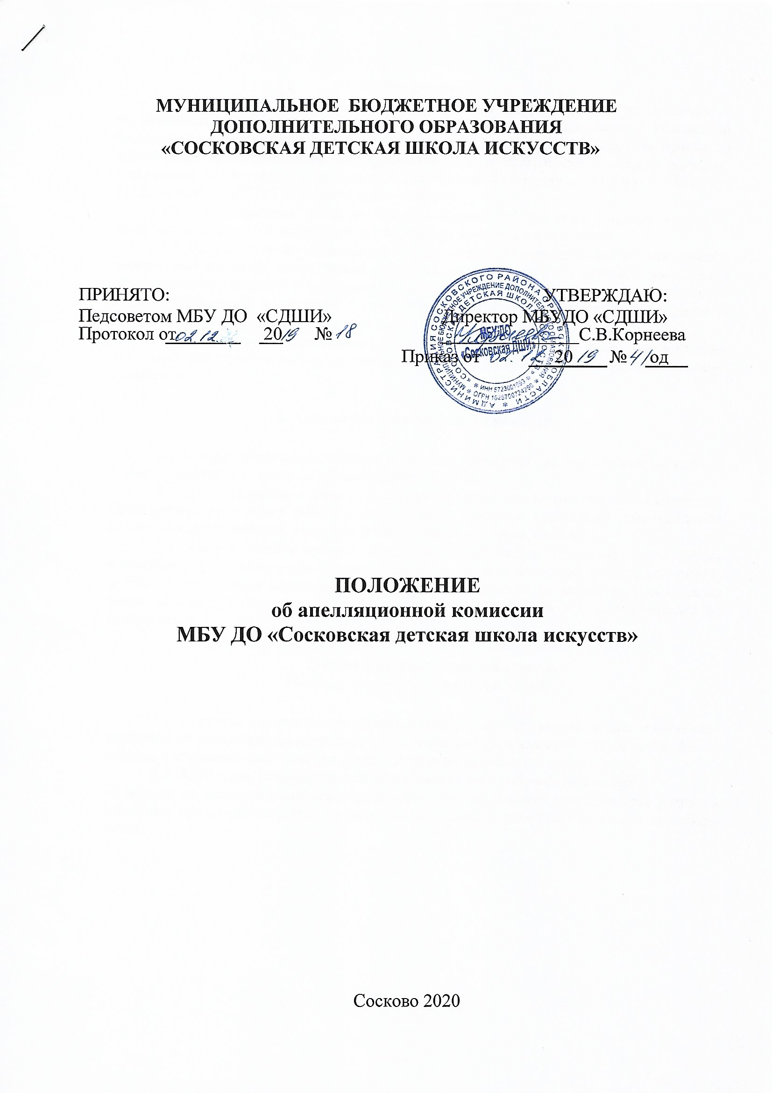

1. **Общие положения**

1.1 Положение об апелляционной комиссии разработано в соответствии с Федеральным законом от 29 декабря 2012 г. N 273-ФЗ «Об образовании в Российской Федерации»; Федеральным законом от 16 июня 2011 г. N 145-ФЗ, Порядком приема на обучение по дополнительным предпрофессиональным программам в области искусств, утвержденным Министерством культуры Российской Федерации от 14 августа 2013 г. N 1145; Уставом МБУ ДО «СДШИ» (далее – школа).

1.2 Апелляционная комиссия школы создана для решения спорных вопросов, конфликтных ситуаций, относящихся к процедуре приёма и отбора детей.

1.3 По результатам творческого отбора детей, дополнительного вступительного отбора поступающий имеет право подать в апелляционную комиссию письменное апелляционное заявление (Приложение 1) о нарушении, по его мнению, установленного порядка проведения испытания, и (или) несогласии с его (их) результатами (далее – апелляция).

1.4 Рассмотрение апелляции не является пересдачей. В ходе рассмотрения апелляции проверяется только правильность оценки результатов сдачи вступительного испытания.

1. **Структура апелляционной комиссии**

2.1 Для рассмотрения апелляций на период проведения вступительных испытаний приказом директора создается апелляционная комиссия.

2.2 В апелляционную комиссию входят: председатель комиссии, члены комиссии. Председатель организует работу и контролирует единство требований апелляционной комиссии к поступающим, участвует в работе апелляционной комиссии.

2.3 Состав апелляционной комиссии утверждается приказом руководителя образовательного учреждения одновременно с утверждением состава комиссии по отбору детей. Апелляционная комиссия формируется в количестве не менее трех человек из числа работников образовательного учреждения, не входящих в состав комиссий по отбору детей.

1. **Подача и рассмотрение апелляции. Повторное проведение отбора детей**

3.1. Родители (законные представители) поступающих вправе подать письменное заявление об апелляции по процедуре проведения отбора в апелляционную комиссию не позднее следующего рабочего дня после объявления результатов отбора детей.

3.3. Апелляция рассматривается не позднее одного рабочего дня со дня

* подачи на заседании апелляционной комиссии, на которое приглашаются родители (законные представители) поступающих, не согласные с решением комиссии по отбору детей.

Для рассмотрения апелляции секретарь комиссии по отбору детей направляет в апелляционную комиссию протоколы заседания комиссии по отбору детей, творческие работы детей (при их наличии).

3.4. Апелляционная комиссия принимает решение о целесообразности или нецелесообразности повторного проведения отбора в отношении поступающего, родители (законные представители) которого подали апелляцию. Данное решение утверждается большинством голосов членов комиссии, участвующих в заседании, при обязательном присутствии председателя комиссии. При равном числе голосов председатель комиссии обладает правом решающего голоса.

Решение апелляционной комиссии (Приложение 1 – оборотная сторона) подписывается председателем данной комиссии и доводится до сведения подавших апелляцию родителей (законных представителей) под роспись в течение одного дня с момента принятия решения.

На каждом заседании апелляционной комиссии ведется протокол (Приложение 2).

3.5. Повторное проведение отбора детей проводится в течение трех рабочих дней со дня принятия решения о целесообразности такого отбора в присутствии одного из членов апелляционной комиссии. Подача апелляции по процедуре проведения повторного отбора детей не допускается.

**Приложение 1**

**Образец заявления родителя**

**законного представителя**

Председателю

апелляционной комиссии

МБУ ДО СДШИ»

_________________________

(Ф.И.О. полностью в родительном падеже)

__________________________

**ЗАЯВЛЕНИЕ**

________________________________________________________________

________________________________________________________________

________________________________________________________________

________________________________________________________________

________________________________________________________________

________________________________________________________________

________________________________________________________________

__________________________________________________________________

________________________________________________________________

________________________________________________________________

________________________________________________________________

__________________________________________________________________

______________________________________________________________

«_____» ________________ 20___г. _____________________

(подпись родителя)

**Образец**

**Решения**

**апелляционной комиссии**

*(размещается на оборотной*

*стороне заявления)*

**РЕШЕНИЕ**

**апелляционной комиссии**

* + ходе рассмотрения работы установлено следующее:
* апеллянт согласен с поставленными баллами ____ (да, нет) ______________

(подпись родителя)

- отклонить апелляцию, ввиду отсутствия ошибок _________ (да, нет) (см. протокол №_____ от «___» _____________20___г.);

* изменить количество _______ баллов на количество __________ баллов (см. протокол №____ от «___» _____________20___г.).

Председатель апелляционной комиссии ______________/ _________________

(подпись) (Фамилия И.О.)

Члены комиссии

__________ ___

_____________________

(подпись)

(Фамилия И.О.)

_____________

_____________________

(подпись)

(Фамилия И.О.)

С решением апелляционной комиссии ознакомлен(а)

«____» _______________ 20___г.

______________

(подпись родителя)

**Приложение 2**

**Образец Протокола**

**решения апелляционной**

**комиссии**

**ПРОТОКОЛ № _____**

заседания апелляционной комиссии

от «____» _______________20___ г.

Апелляционная комиссия рассмотрела результаты по отбору детей:

__________________________________________________________________

___________________________________*_____________________________*__

__________________________________________________________________

__________________________________________________________________

___________________________________*_____________________________*__

__________________________________________________________________

__________________________________________________________________

Место проведения апелляции: класс № ________________________________.

Начало проведения апелляции – ____________, окончание – _____________.

Всего рассмотрено работ – __________________________________________.

Количество работ, баллы которых были снижены – _____________________.

Количество работ, баллы которых были повышены – ____________________.

Количество работ, баллы которых были оставлены без изменений – _______.

Председатель апелляционной комиссии ______________/ _________________

(подпись) (Фамилия И.О.)

Члены комиссии

__________ ___

_____________________

(подпись)

(Фамилия И.О.)

_____________

_____________________

(подпись)

(Фамилия И.О.)